博伊特勒在懷孕第20週的超聲波檢查中，被確診她的嬰兒沒有腎臟，嬰兒的存活率是零。她回憶說：「我當時非常絕望。要不就流產；要不出生後因為她的肺發育不良，不能呼吸而窒息致死。」

醫生告訴她和丈夫，婦女通常選擇墮胎。再二次與醫生會面時，醫生再勸諭他們選擇墮胎。就在此時，她和丈夫選擇了禱告，她說：「在絕望中我們看到了希望。」

他們的女兒亞比該(Abigail)現在經已四歲。博伊特勒認為是天父的恩寵，令他們後來遇上一些非常勇敢的醫生，願意承擔風險，陪伴他們走過懷孕的過程。

#保護胎兒 #不墮胎
https://www.facebook.com/prolife.dpcmf/posts/1774542685953205

父母見證生命奇蹟：女兒天生無雙腎今天已四歲！
徐韻善 2018 一月 28日,
http://chinese.gospelherald.com/articles/26448/20180128/%E7%88%B6%E6%AF%8D%E8%A6%8B%E8%AD%89%E7%94%9F%E5%91%BD%E5%A5%87%E8%B9%9F-%E5%A5%B3%E5%85%92%E5%A4%A9%E7%94%9F%E7%84%A1%E9%9B%99%E8%85%8E%E4%BB%8A%E5%A4%A9%E5%B7%B2%E5%9B%9B%E6%AD%B2.htm
LifeSiteNews日前報導，美國華盛頓周年反對墮胎活動的維護生命遊行(March for Life)邀請到共和黨眾議員傑米·埃雷拉·博伊特勒(Jaime Herrera Beutler)發表演講，分享她如何在神的看顧下令沒有雙腎的女兒可以活到四歲。
博伊特勒說：「在母親肚內的嬰兒是神奇的，他們在幹細胞中游泳，他們處於完美孵化狀態，他們對突破性的醫學治療作出反應。」
博伊特勒在國會第二任期開始不久，她正懷孕第20週。在超聲波檢查中，她被確診她的嬰兒存活率是零，因為她的嬰兒沒有腎。
博伊特勒解釋，這稱為雙側腎發育不全(bilateral renal agenesis)。她回憶說：「我當時非常絕望。要不就流產；要不出生後因為她的肺發育不良，不能呼吸而窒息致死。」
當時醫生告訴她和她的丈夫，婦女通常選擇墮胎。在第二次與醫生會面時，醫生勸他們選擇墮胎。在這個時刻，她和丈夫選擇了禱告，她說：「在絕望中我們看到了希望。」
Like Us on Facebook
她想上帝會否允許奇蹟發生，「如果醫生願意嘗試新方法呢？如果能夠在子宮內輸入鹽水來模仿羊水，那麼即使沒有腎臟，也許會能發生什麼？」
她說：「如果我們沒有試過，我們永遠不會知道可能性有多大。」
博伊特勒認為因為神參與在她的懷孕過程，才能令一些非常勇敢的醫生願意承擔風險，令她的女兒亞比該(Abigail)現在已經長成一個四歲的姐姐。
博伊特勒認的女兒是第一個沒有兩個腎臟但可以自己呼吸的孩子，她說：「很多人告訴我亞比是沒有生存機會，但是他們錯了。他們不是壞人，只是他們從來沒有見過一個這樣的病人生存下來。」
她指出，很多人或許聽從了這些意見而選擇了墮胎。她指：「如果能夠開闢新天地，找到令家庭受益更多的新療法，寶寶或許不會有太惡劣的狀況發生。」
她指出，國家支出不應每年花費數百萬美元進行墮胎，而是將這筆錢投入到照顧生有而嚴重健康疾病或殘疾的嬰兒身上。博伊特勒懇求道：「我們應該擁抱多樣性，其中包括身體和精神能力，所有不同能力 。」
她補充：「不要讓恐懼成為致命的敵人。」對於每一個因為不知道自己能否勝任照顧孩子這工作而感到恐懼，憤怒或焦慮的女人來說，她們都有希望。「對於每一個感到絕望的女人來說，耶穌愛你，耶穌會令奇蹟出現。」
博伊特勒總結：「我們必須承認未出生的孩子本來就是一個奇蹟，一個具有非凡潛力和目標的人，應該有一個機會去生活，而且在將來可以發掘到個人潛力。」
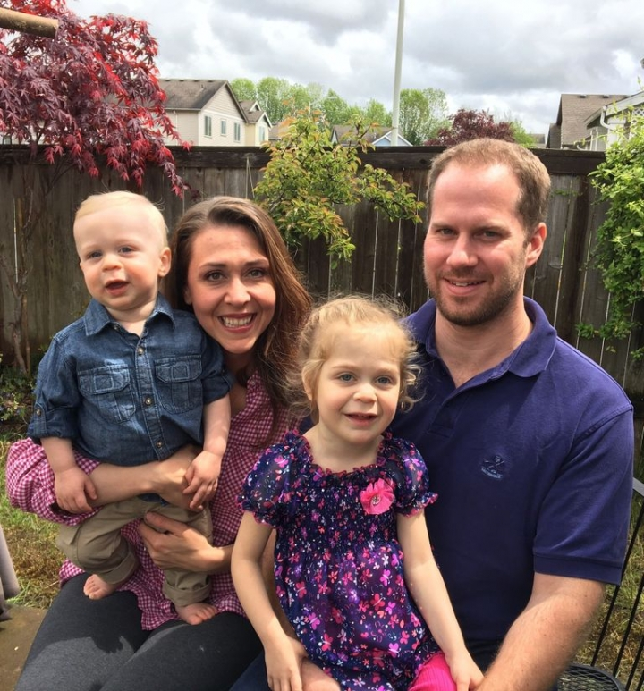
共和黨眾議員傑米·埃雷拉·博伊特勒的女兒(右二)已經活到4歲(圖:網絡圖片)

